

LAPORAN

SURVEI KEPUASAN MASYARAKAT

MAHKAMAH KONSTITUSI RI
MAHKAMAH KONSTITUSI RI

PERIODE OKTOBER - DESEMBER 2022

BAB I
PENDAHULUAN

1. | Latar Belakang
Seiring dengan kemajuan teknologi dan tuntutan masyarakat dalam hal pelayanan, maka unit penyelenggara pelayanan publik dituntut untuk memenuhi harapan masyarakat dalam melakukan pelayanan.
Pelayanan publik yang dilakukan oleh aparatur pemerintah saat ini dirasakan belum memenuhi harapan masyarakat. Hal ini dapat diketahui dari berbagai keluhan masyarakat yang disampaikan melalui media massa dan jejaring sosial. Tentunya keluhan tersebut jika tidak ditangani akan memberikan dampak buruk terhadap pemerintah. Lebih jauh lagi adalah dapat menimbulkan ketidakpercayaan dari masyarakat.
Salah satu upaya yang harus dilakukan dalam perbaikan pelayanan publik adalah melakukan survei kepuasan masyarakat kepada pengguna layanan dengan mengukur kepuasan masyarakat pengguna layanan.
2. | Tujuan Survei Kepuasan Masyarakat
 | Kegiatan Survei Kepuasan Masyarakat terhadap pelayanan publik bertujuan untuk mendapatkan feedback/umpan balik atas kinerja pelayanan yang diberikan kepada masyarakat guna perbaikan dan peningkatan kinerja pelayanan secara berkesinambungan.
3. | Metodologi
3.1. | Populasi
 | Populasi dari kegiatan Survei Kepuasan Masyarakat adalah penyelenggara pelayanan publik, yaitu instansi pemerintah pusat dan pemerintah daerah, termasuk BUMN/BUMD dan BHMN menyesuaikan dengan lingkup yang akan disurvei.
3.2. | Sampel
Sampel kegiatan Survei Kepuasan Masyarakat ditentukan dengan menggunakan perhitungan rumus Krejcie dan Morgan sebagai berikut:
Rumus Krejcie dan Morgan:
  S = {λ². N. P. Q}/ {d² (N-1) + λ². P. Q
  Keterangan | S = Jumlah sampel  λ² = Lamda (faktor pengali) dengan dk = 1, (taraf kesalahan yang digunakan 5%, sehingga nilai lamba 3,841)  N = Populasi sebanyak 67  P = Q = 0,5 (populasi menyebar normal)  d = 0,05
 | Sehingga dari perhitungan di atas, jumlah responden minimal yang harus diperoleh adalah 58 responden.
3.3. | Responden
 | Responden adalah penerima pelayanan publik yang pada saat pencacahan sedang berada di lokasi unit pelayanan, atau yang pernah menerima pelayanan dari aparatur penyelenggara pelayanan publik.
4. | Tim Survei Kepuasan Masyarakat
 | Survei Kepuasan Masyarakat ini dilakukan oleh Tim Survei Kepuasan Masyarakat yang telah ditetapkan.
5. | Jadwal Survei Kepuasan Masyarakat
 | Jadwal Survei Kepuasan Masyarakat dilakukan sesuai dengan jadwal yang telah ditentukan.

BAB II
ANALISIS

1. | Jenis Layanan
 | Berikut merupakan jenis layanan yang diperoleh dari Survei Kepuasan Masyarakat:

Tabel 1. Persentase Jenis Pelayanan
No | Jenis Pelayanan | Jumlah | Persentase Responden

2. | Profil Responden
 | Berikut merupakan karakteristik responden yang diperoleh dari Survei Kepuasan Masyarakat pada Mahkamah Konstitusi RI.

2.1. Jenis Kelamin

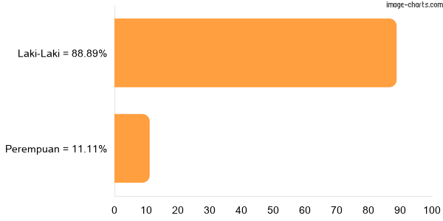
Gambar 1. Persentase Responden Berdasarkan Jenis Kelamin

2.2. Umur

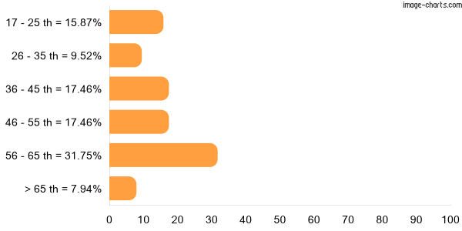
Gambar 2. Persentase Responden Berdasarkan Umur

2.3. Pendidikan Terakhir

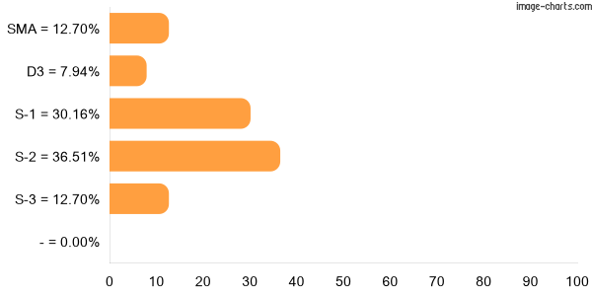
Gambar 3. Persentase Responden Berdasarkan Pendidikan Terakhir

2.4. Kedudukan dalam Berperkara

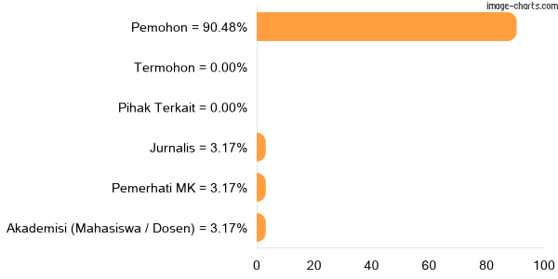
Gambar 4. Persentase Responden Berdasarkan Kedudukan dalam Berperkara

2.5. Peran Pengajuan Permohonan

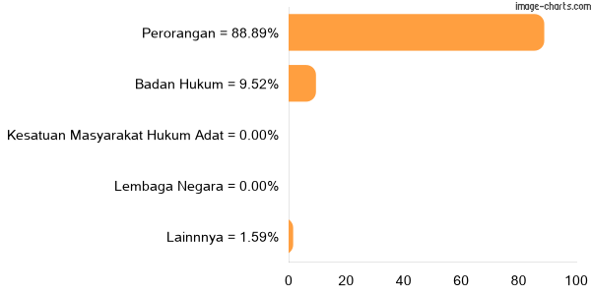
Gambar 5. Persentase Responden Berdasarkan Peran Pengajuan Permohonan

2.6. Jumlah Berperkara di MK

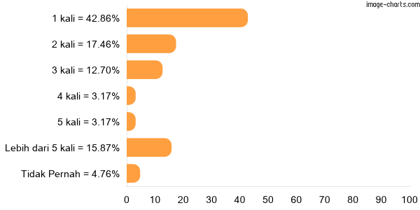
Gambar 6. Persentase Responden Berdasarkan Jumlah Berperkara di MK

2.7. Lama Waktu Penyelesaian Perkara

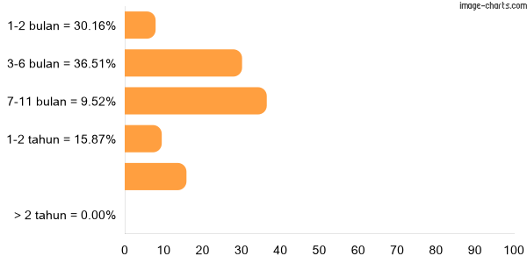
Gambar 7. Persentase Responden Berdasarkan Lama Waktu Penyelesaian Perkara

3. | Nilai Indeks Kepuasan Masyarakat
 | Hasil Survei Kepuasan Masyarakat Mahkamah Konstitusi RI mendapatkan nilai Indeks Kepuasan Masyarakat (IKM) sebesar 3.484, dengan mutu pelayanan Baik. Nilai Indeks Kepuasan Masyarakat (IKM) tersebut didapat dari nilai rata-rata seluruh unsur pada tabel berikut..

Tabel 2. Nilai Unsur Mahkamah Konstitusi RI
No | Unsur | Indeks | Kategori
1 | U1. U1 | 3,524 | Baik
2 | U2. U2 | 3,619 | Sangat Baik
3 | U3. U3 | 3,508 | Baik
4 | U4. U4 | 3,508 | Baik
5 | U5. U5 | 3,48 | Baik
6 | U6. U6 | 3,487 | Baik
7 | U7. U7 | 3,349 | Baik
8 | U8. U8 | 3,395 | Baik
 | Nilai IKM | 3,484 | Baik
 | Nilai Konversi | 87,092 | Baik

Nilai unsur Survei Kepuasan Masyarakat pada Mahkamah Konstitusi RI apabila diurutkan berdasarkan nilai tertinggi sampai terendah dapat dilihat pada gambar di bawah ini.

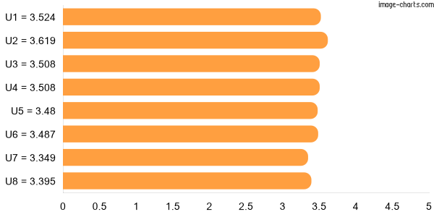
Gambar 8. Grafik Unsur Mahkamah Konstitusi RI

4. | Pembahasan Unsur
 | Unsur yang dipakai dalam Survei Kepuasan Masyarakat dapat dijadikan sebagai acuan untuk mengetahui kondisi Unit Pelayanan Publik pada Mahkamah Konstitusi RI yang nantinya dijadikan suatu pedoman perbaikan kinerja. Pada pembahasan ini akan dijelaskan terkait persentase jawaban pada masing-masing unsur dalam Survei Kepuasan Masyarakat.

4.1. U1. U1
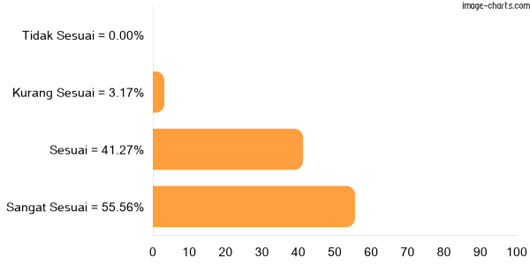
Gambar 9. Grafik Unsur U1

Tabel 3. Persentase Responden pada Unsur U1
No | Kategori | Jumlah | Persentase
1 | Tidak Sesuai | 0 | 0,00 %
2 | Kurang Sesuai | 2 | 3,17 %
3 | Sesuai | 26 | 41,27 %
4 | Sangat Sesuai | 35 | 55,56 %
 | TOTAL | 63 | 100 %

Alasan yang diberikan responden pada unsur U1:
- Hukum acara sama , namun pada saat JR selanjutnya justru minta diperbaiki ?
- terlalu banyak

4.2. U2. U2
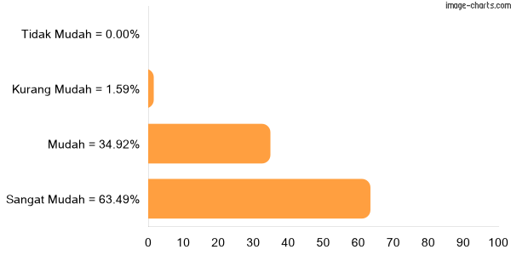
Gambar 10. Grafik Unsur U2

Tabel 4. Persentase Responden pada Unsur U2
No | Kategori | Jumlah | Persentase
1 | Tidak Mudah | 0 | 0,00 %
2 | Kurang Mudah | 1 | 1,59 %
3 | Mudah | 22 | 34,92 %
4 | Sangat Mudah | 40 | 63,49 %
 | TOTAL | 63 | 100 %

Alasan yang diberikan responden pada unsur U2:
- Gangguan internet

4.3. U3. U3
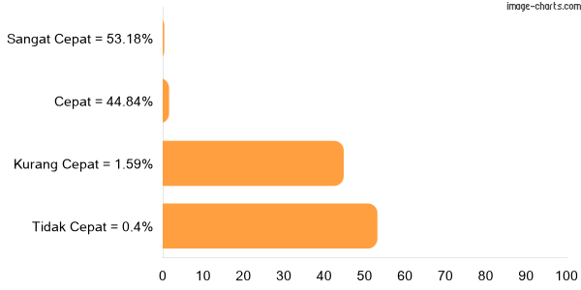
Gambar 11. Grafik Unsur U3

Tabel 5. Persentase Responden pada Unsur U3
Unsur | Tidak Cepat | Kurang Cepat | Cepat | Sangat Cepat | Indeks | Predikat
U3 | 0 % | 1,59 % | 50,79 % | 47,62 % | 3,46 | Baik
U3 | 1,59 % | 0 % | 41,27 % | 57,14 % | 3,54 | Sangat Baik
U3 | 0 % | 0 % | 47,62 % | 52,38 % | 3,52 | Baik
U3 | 0 % | 4,76 % | 39,68 % | 55,56 % | 3,51 | Baik
Rata-rata | 0,4 % | 1,59 % | 44,84 % | 53,18 % | 3,51 | Baik

4.U3.1. U3
No | Kelompok | Jumlah | Persentase
1 | Tidak Cepat | 0 | 0,00 %
2 | Kurang Cepat | 1 | 1,59 %
3 | Cepat | 32 | 50,79 %
4 | Sangat Cepat | 30 | 47,62 %
 | TOTAL | 63 | 100 %

4.U3.2. U3
No | Kelompok | Jumlah | Persentase
1 | Tidak Cepat | 1 | 1,59 %
2 | Kurang Cepat | 0 | 0,00 %
3 | Cepat | 26 | 41,27 %
4 | Sangat Cepat | 36 | 57,14 %
 | TOTAL | 63 | 100 %

Alasan yang diberikan responden pada unsur U3:
- Sebaiknya 3 hari sd 5 hari

4.U3.3. U3
No | Kelompok | Jumlah | Persentase
1 | Tidak Cepat | 0 | 0,00 %
2 | Kurang Cepat | 0 | 0,00 %
3 | Cepat | 30 | 47,62 %
4 | Sangat Cepat | 33 | 52,38 %
 | TOTAL | 63 | 100 %

Alasan yang diberikan responden pada unsur U3:
- Saat sidang pada waktu covid

4.U3.4. U3
No | Kelompok | Jumlah | Persentase
1 | Tidak Cepat | 0 | 0,00 %
2 | Kurang Cepat | 3 | 4,76 %
3 | Cepat | 25 | 39,68 %
4 | Sangat Cepat | 35 | 55,56 %
 | TOTAL | 63 | 100 %

Alasan yang diberikan responden pada unsur U3:
- harusnya lebih cepat
- salinan putusan agak lambat dikirimkan
- proses lama

4.4. U4. U4
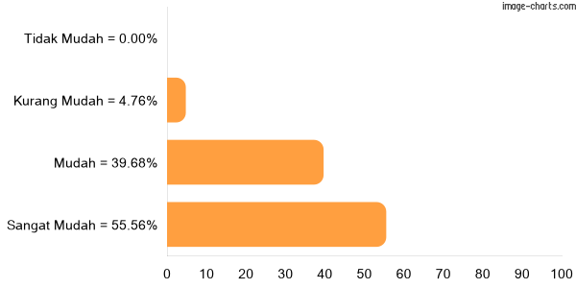
Gambar 12. Grafik Unsur U4

Tabel 6. Persentase Responden pada Unsur U4
No | Kategori | Jumlah | Persentase
1 | Tidak Mudah | 0 | 0,00 %
2 | Kurang Mudah | 3 | 4,76 %
3 | Mudah | 25 | 39,68 %
4 | Sangat Mudah | 35 | 55,56 %
 | TOTAL | 63 | 100 %

Alasan yang diberikan responden pada unsur U4:
- harus lebih cepat dan penting sebagai pemohon
- Tidak maksimal, kadang media yang tahu lebih dulu
- proses lama

4.5. U5. U5
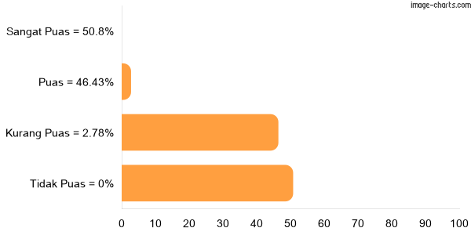
Gambar 13. Grafik Unsur U5

Tabel 7. Persentase Responden pada Unsur U5
Unsur | Tidak Puas | Kurang Puas | Puas | Sangat Puas | Indeks | Predikat
U5 | 0 % | 1,59 % | 44,44 % | 53,97 % | 3,52 | Baik
U5 | 0 % | 4,76 % | 47,62 % | 47,62 % | 3,43 | Baik
U5 | 0 % | 3,17 % | 47,62 % | 49,21 % | 3,46 | Baik
U5 | 0 % | 1,59 % | 46,03 % | 52,38 % | 3,51 | Baik
Rata-rata | 0 % | 2,78 % | 46,43 % | 50,8 % | 3,48 | Baik

4.U5.1. U5
No | Kelompok | Jumlah | Persentase
1 | Tidak Puas | 0 | 0,00 %
2 | Kurang Puas | 1 | 1,59 %
3 | Puas | 28 | 44,44 %
4 | Sangat Puas | 34 | 53,97 %
 | TOTAL | 63 | 100 %

Alasan yang diberikan responden pada unsur U5:
- harus lebih cepat dan penting sebagai pemohon
- Tidak maksimal, kadang media yang tahu lebih dulu
- proses lama

4.U5.2. U5
No | Kelompok | Jumlah | Persentase
1 | Tidak Puas | 0 | 0,00 %
2 | Kurang Puas | 3 | 4,76 %
3 | Puas | 30 | 47,62 %
4 | Sangat Puas | 30 | 47,62 %
 | TOTAL | 63 | 100 %

4.U5.3. U5
No | Kelompok | Jumlah | Persentase
1 | Tidak Puas | 0 | 0,00 %
2 | Kurang Puas | 2 | 3,17 %
3 | Puas | 30 | 47,62 %
4 | Sangat Puas | 31 | 49,21 %
 | TOTAL | 63 | 100 %

Alasan yang diberikan responden pada unsur U5:
- ada beberapa persyaratan sesuai dengan peraturan MK yang baru, terkadang tidak diberikan secara jelas dan tegas, sehingga bagi yang belum update peraturan yang baru masih harus mencari informasi yang update

4.U5.4. U5
No | Kelompok | Jumlah | Persentase
1 | Tidak Puas | 0 | 0,00 %
2 | Kurang Puas | 1 | 1,59 %
3 | Puas | 29 | 46,03 %
4 | Sangat Puas | 33 | 52,38 %
 | TOTAL | 63 | 100 %

Alasan yang diberikan responden pada unsur U5:
- Tidak sesuai praktik yang sudah ada
- kurang memberikan informasi secara terstruktur
- terkadang petugas penerima permohonan hanya menerima permohonan yang diajukan pemohon tanpa memberikan edukasi terlebih dahulu tata caranya sehingga kerap kali pemohon yang baru pertama kali melakukan permohonan kerap di kritik hakim MK dikarenakan bentuk permohonannya tidak sesuai dengan Peraturan Mahkamah Konstitusi Nomor 2 Tahun 2021

Alasan yang diberikan responden pada unsur U5:
- Kadang lama ditunggu

4.6. U6. U6
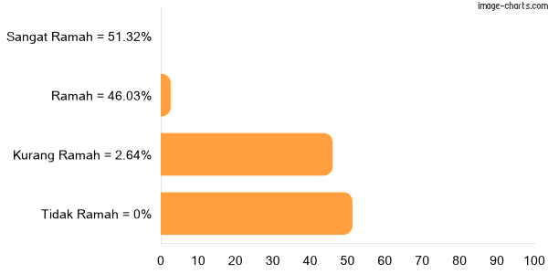
Gambar 14. Grafik Unsur U6

Tabel 8. Persentase Responden pada Unsur U6
Unsur | Tidak Ramah | Kurang Ramah | Ramah | Sangat Ramah | Indeks | Predikat
U6 | 0 % | 4,76 % | 42,86 % | 52,38 % | 3,48 | Baik
U6 | 0 % | 3,17 % | 46,03 % | 50,79 % | 3,48 | Baik
U6 | 0 % | 0 % | 49,21 % | 50,79 % | 3,51 | Baik
Rata-rata | 0 % | 2,64 % | 46,03 % | 51,32 % | 3,49 | Baik

4.U6.1. U6
No | Kelompok | Jumlah | Persentase
1 | Tidak Ramah | 0 | 0,00 %
2 | Kurang Ramah | 3 | 4,76 %
3 | Ramah | 27 | 42,86 %
4 | Sangat Ramah | 33 | 52,38 %
 | TOTAL | 63 | 100 %

Alasan yang diberikan responden pada unsur U6:
- kurang ramah
- terkadang dalam panggilan salah menyebutkan nomor perkara maupun jadwalnya

4.U6.2. U6
No | Kelompok | Jumlah | Persentase
1 | Tidak Ramah | 0 | 0,00 %
2 | Kurang Ramah | 2 | 3,17 %
3 | Ramah | 29 | 46,03 %
4 | Sangat Ramah | 32 | 50,79 %
 | TOTAL | 63 | 99,99 %

Alasan yang diberikan responden pada unsur U6:
- Kadang lama ditunggu

4.U6.3. U6
No | Kelompok | Jumlah | Persentase
1 | Tidak Ramah | 0 | 0,00 %
2 | Kurang Ramah | 0 | 0,00 %
3 | Ramah | 31 | 49,21 %
4 | Sangat Ramah | 32 | 50,79 %
 | TOTAL | 63 | 100 %

4.7. U7. U7
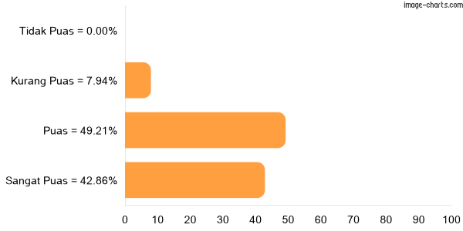
Gambar 15. Grafik Unsur U7

Tabel 9. Persentase Responden pada Unsur U7
No | Kategori | Jumlah | Persentase
1 | Tidak Puas | 0 | 0,00 %
2 | Kurang Puas | 5 | 7,94 %
3 | Puas | 31 | 49,21 %
4 | Sangat Puas | 27 | 42,86 %
 | TOTAL | 63 | 100,01 %

Alasan yang diberikan responden pada unsur U7:
- lambat respon
- Kurang publikasi kepada para pengunjung
- membingungkan
- pengaduan tidak pernah ada tindak lanjut
- Kadang Terabaikan
- tidak tahu

4.8. U8. U8
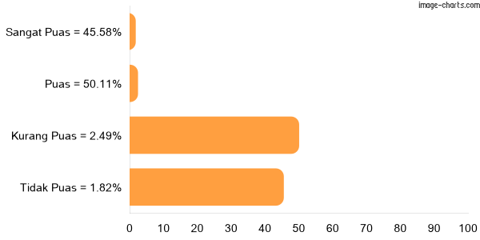
Gambar 16. Grafik Unsur U8

Tabel 10. Persentase Responden pada Unsur U8
Unsur | Tidak Puas | Kurang Puas | Puas | Sangat Puas | Indeks | Predikat
U8 | 1,59 % | 3,17 % | 50,79 % | 44,44 % | 3,38 | Baik
U8 | 1,59 % | 0 % | 55,56 % | 42,86 % | 3,4 | Baik
U8 | 1,59 % | 1,59 % | 52,38 % | 44,44 % | 3,4 | Baik
U8 | 1,59 % | 0 % | 55,56 % | 42,86 % | 3,4 | Baik
U8 | 1,59 % | 1,59 % | 49,21 % | 47,62 % | 3,43 | Baik
U8 | 1,59 % | 1,59 % | 46,03 % | 50,79 % | 3,46 | Baik
U8 | 3,17 % | 9,52 % | 41,27 % | 46,03 % | 3,3 | Baik
Rata-rata | 1,82 % | 2,49 % | 50,11 % | 45,58 % | 3,39 | Baik

4.U8.1. U8
No | Kelompok | Jumlah | Persentase
1 | Tidak Puas | 1 | 1,59 %
2 | Kurang Puas | 2 | 3,17 %
3 | Puas | 32 | 50,79 %
4 | Sangat Puas | 28 | 44,44 %
 | TOTAL | 63 | 99,99 %

Alasan yang diberikan responden pada unsur U8:
- harusnya memahami karakter orang dari berbagai latar belakang
- Kurang mengerti tentang hasrat masyarakt yang hadir,ingin mengetahui dan ingin turut sampaikan aspirasi

4.U8.2. U8
No | Kelompok | Jumlah | Persentase
1 | Tidak Puas | 1 | 1,59 %
2 | Kurang Puas | 0 | 0,00 %
3 | Puas | 35 | 55,56 %
4 | Sangat Puas | 27 | 42,86 %
 | TOTAL | 63 | 100,01 %

4.U8.3. U8
No | Kelompok | Jumlah | Persentase
1 | Tidak Nyaman | 1 | 1,59 %
2 | Kurang Nyaman | 1 | 1,59 %
3 | Nyaman | 33 | 52,38 %
4 | Sangat Nyaman | 28 | 44,44 %
 | TOTAL | 63 | 100 %

Alasan yang diberikan responden pada unsur U8:
- lambat respon
- Kurang publikasi kepada para pengunjung
- membingungkan
- pengaduan tidak pernah ada tindak lanjut
- Kadang Terabaikan
- tidak tahu

4.U8.4. U8
No | Kelompok | Jumlah | Persentase
1 | Tidak Nyaman | 1 | 1,59 %
2 | Kurang Nyaman | 0 | 0,00 %
3 | Nyaman | 35 | 55,56 %
4 | Sangat Nyaman | 27 | 42,86 %
 | TOTAL | 63 | 100,01 %

4.U8.5. U8
No | Kelompok | Jumlah | Persentase
1 | Tidak Nyaman | 1 | 1,59 %
2 | Kurang Nyaman | 1 | 1,59 %
3 | Nyaman | 31 | 49,21 %
4 | Sangat Nyaman | 30 | 47,62 %
 | TOTAL | 63 | 100,01 %

Alasan yang diberikan responden pada unsur U8:
- fasilitas kurang
- Karena online
- kursi kurang, tidak ada bahan bacaan atau media digital yang bisa ditonton

4.U8.6. U8
No | Kelompok | Jumlah | Persentase
1 | Tidak Nyaman | 1 | 1,59 %
2 | Kurang Nyaman | 1 | 1,59 %
3 | Nyaman | 29 | 46,03 %
4 | Sangat Nyaman | 32 | 50,79 %
 | TOTAL | 63 | 100 %

Alasan yang diberikan responden pada unsur U8:
- Karena online

4.U8.7. U8
No | Kelompok | Jumlah | Persentase
1 | Tidak Puas | 2 | 3,17 %
2 | Kurang Puas | 6 | 9,52 %
3 | Puas | 26 | 41,27 %
4 | Sangat Puas | 29 | 46,03 %
 | TOTAL | 63 | 99,99 %

Alasan yang diberikan responden pada unsur U8:
- sempit
- Karena online

Alasan yang diberikan responden pada unsur U8:
- sempit
- Sering ditolak , diminta diluar gedung, dan dugedung lain ditolak
- Tidak tau, Karena online
- parkir selalu jadi masalah, harus parkir dibelakang
- sering beberapa kali tidak mendapatkan parkiran walaupun disaat jadwal persidangan biasa (bukan serentak)
- Kurang luas, kalau sedang ramai sulit mendapatkan parkir
- tempat parkir sempit
- pengamanan area parkir perlu di perbaiki, ini berdasarkan pengalaman saya pada saat saya pernah mengajukan permohonan pengujian Undang-Undang dengan nomor perkara 60/PUU-XIX/2021 pernah kehilangan helm motor tepat di area parkir MK

5. | Diagram Persepsi dan Harapan
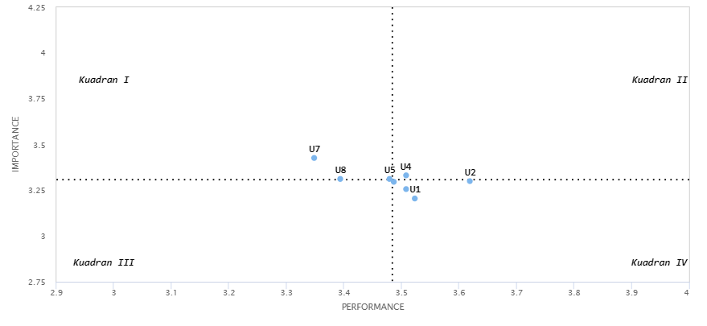
Gambar 17. Diagram Persepsi dan Harapan

Tabel 11. Kuadran Perbaikan Unsur
Kuadran | Unsur
KUADRAN I | - U5. U5  - U7. U7  - U8. U8
KUADRAN II | - U4. U4
KUADRAN III
KUADRAN IV | - U1. U1  - U2. U2  - U3. U3  - U6. U6

6. | Saran Responden
 | Saran responden mengenai Survei Kepuasan Masyarakat pada Mahkamah Konstitusi RI sebagai berikut:

Tabel 12. Saran Masukan Responden
No | Saran
1 | pelayanan perkara harus lebih cepat dan pasti
2 | Mohon MK sidang nya jangan online
3 | Lebih baik dan cepat
4 | 0
5 | Survey yang bagus
6 | 0
7 | Terus tingkatkan
8 | 0
9 | Ada pemberian bantuan dana untuk pemohon yang tidak memiliki pekerjaan guna operasionalisasi sidang
10 | 0
11 | pertahankan
12 | Memberikan kesempatan untuk aktivis yang dikenal kritis pada sistim perundang undangan sebagai balancing kepada para brutalis pemujanya tanpa dasar hukum. Oleh sebab korektif itu perlu baik bagi pelaku penyelenggara dan dalam praktiknya demi bangsa dan negara, bukan orang titipan untuk dapat berperan karena putusan MK.satu kali dan mengikat. Serta antisipasi bagi pemohon namun berkepentingan / stake holder, kepada jabatan publik maupun sindikat / oligarki. Paling tidak aktivis diundang tentang opini tokoh tokoh bangsa yang dikenal kritis serta dapat menyimpulkan terkait uu. Objek Perkara dan pendapat publik namun bisa membuat dasar² legakitas hukum dan alasan moral. Hukum tanpa moral sia². Bukan orang2 ( rekomendasi ) dari disekitaran atau pejabat link eksekutif,legislatif dan yudikatif maupun birokrat yudikatif. Demi bangsa bukan kelompok golongan tertentu
13 | kinerja MK sejauh ini baik, perlu perbaikan di beberapa hal
14 | Persidangan MK harus di sidang secara terbuka untuk umum dan di ketahui publik, jalannya sidang ataupun putusan tersebut, tidak hanya online
15 | Sudah cukup baik
16 | Tidak Ada
17 | Semoga pelayanan di MK semakin baik, lebih transparan dan akuntabel
18 | 1. Tidak perlu lagi diminta bukti antigen, cukup scan peduli lindungi 2. Jadwal sidang, putusan harus terpola/terjadwal dengan baik agar bisa memberi kejelasan ke klien. 3. Jadwal sidang, putusan terkesan menyesuaikan dengan situasi politik 4. Kursi ruang tunggu, dan loket pedaftaran ditambah 5. Diberikan bahan bacaan dan media digital yang bisa ditonton 6. Ditambah legalisasi online, ttd online
19 | Sudah baik semua
20 | Mohon di bagian penerimaan perkara, selain garda terdepan dalam menerima laporan maupun konsultasi perlu untuk diperbaiki kembali
21 | Putusan, pemilihan hakim mohon jangan subjektif yang sangat pro dengan politik. Jika pengajuan berseberangan dengan pemerintah, putusannya tidak objektif. Objektifitas sangat diperlukan
22 | Agar kualitas pelayanan baik dari para staf maupun Hakim dapat dipertahankan, kalau bisa malah semakin ditingkatkan sehingga MK dapat menjadi garda terdepan perlindungan hukum bagi masyarakat pencari keadilan.
23 | 0
24 | Porsi Pengawasan dan Penegakan Kode Etik Majelis Hakim harus di tingkatkan untukenjamin Putusan benar -benar Profesional serta dapat di pertanggung jawabkan kepada Tuhan Yang Maha Esa dan dapat selalu berpihak pada nilai kebenaran dan keadilan serta berpihak pada kepentingan Rakyat Indonesia..
25 | MK merupakan benteng yg menjaga UU yg berkualitas sesuai kebutuhan masyarakat, , tidak asal-2an, krn selama ini banyak produk UU selama ini kelihatannya seperti pesanan utk kepentingan kelompok tertentu , jangan ada jual beli pasal, dil-2an , DPR yg membahas UU hrsnya membawa aspirasi masyarakat yang memilihnya, bukan aspirasi partainya atau kepentingan partainya .
26 | 0
27 | Perlu ditingkatkan lagi untuk kinerjanya
28 | Hanya terkait hakim saja harusnya bisa lebih independen
29 | pelayanan di MK sudah bagus, kinerja, kemampuan petugas sudah bagus. lebih dipertahankan dan diperbaiki jika ada kekurangan
30 | Menjadi Lembaga yang dapat selalu diandalkan untuk memperoleh keadilan yang saat ini sangat dibutuhkan oleh seluruh masyarakat Indonesia pada umumnya
31 | terus tingkatkan lagi untuk kinerjanya
32 | Mohon dibuka kembali sidang secara offline
33 | Semoga gugatannya dapat dikabulkan
34 | saran saya adalah peningkatan kualitas audio youtube MK sehingga dapat jelas didengar
35 | Area smooking dung..
36 | 1. Sidang online sudah bagus, hanya saja terkendala jaringan di daerah 2. Proses pelayanan dipercepat 3. Informasi jadwal sidang dibagikan ke semua tim secara bersama, jangan yang satu dapat yang lain 5 jam kemudian baru dapat
37 | Sangat panjang
38 | Survei ini baik untuk meningkatkan pelayanan MK kepada masyarakat. Masukan kepada MK, agar ada tenggang waktu yang lebih jelas untuk sampai kepada sidang putusan. Karena contoh konkrit perkara kami, dari kesimpulan hingga putusan mencapai waktu kurang lebih 3 bulan.
39 | Pelayanan perkara yang mudah dan cepat sesuai standar yang telah ditetapkan.

BAB III
PENUTUP

1. | Kesimpulan
 | Berdasarkan hasil Survei Kepuasan Masyarakat pada Mahkamah Konstitusi RI diperoleh hasil sebagai berikut:
Nilai IKM | : | 3,484
Nilai IKM Konversi | : | 87,09
Kategori | : | Baik
Unsur Tertinggi | : | U2. U2U1. U1U3. U3
Unsur Terendah | : | U7. U7U8. U8U5. U5
Unsur Prioritas Perbaikan | : | U1. U1U3. U3U6. U6U2. U2U8. U8U5. U5U4. U4U7. U7

2. | Rekomendasi
Belum ada data rekomendasi.

